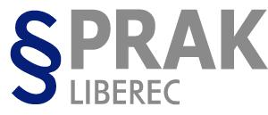

STŘEDNÍ ŠKOLA PRÁVNÍ – PRÁVNÍ AKADEMIE, s.r.o.

Dr. Milady Horákové 447/60, 460 01 Liberec, Tel.: 485 131 035, Fax: 485 131 118, E-mail: prak@prak.cz, URL: http://www.prak.cz
Bankovní spojení: ČSOB Liberec 214161221/0300, IČ: 25025970, DIČ: CZ 25025970

Dodatek k ŠVP

Maturitní zkouška

68-43-M/01
Veřejnosprávní činnost

Právní činnost se zaměřením na mezinárodní vztahy
Právní činnost se zaměřením sociálním

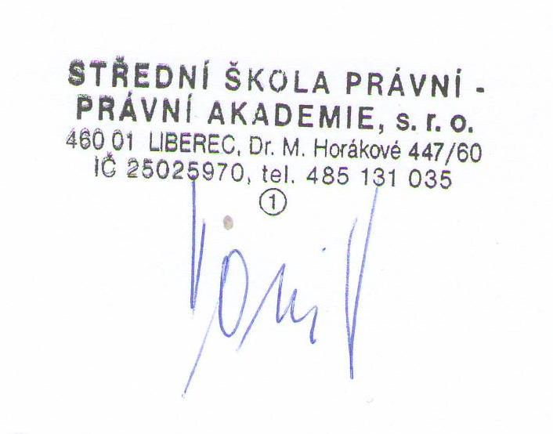

Název školy: | Střední škola právní – Právní akademie, s.r.o.
Sídlo školy | Dr. Milady Horákové 447/60, 460 01 Liberec
Právní forma právnické osoby | společnost s ručením omezeným  společnost je zapsána v obchodním rejstříku Krajského soudu v Ústí nad Labem, oddíl C, vložka 12822  IČO 25025970
Zřizovatel školy: | Ing. Josef Honzejk, bytem Aloisina Výšina 557, 460 05 Liberec 15  Ing. Marcela Medková, bytem Májová 249, 463 11 Liberec 30
Kód a název oboru vzdělání: |  | 68-43-M/01  Veřejnosprávní činnost
Název školního vzdělávacího programu: |  | Právní činnost se zaměřením na mezinárodní vztahy  Právní činnost se zaměřením sociálním
Podmínky zdravotní způsobilosti uchazeče |  | obor nevyžaduje stanovení zvláštních zdravotních požadavků
Délka vzdělávání |  | čtyřleté studium
Forma vzdělávání |  | denní forma vzdělávání
Vyučovací jazyk: |  | jazyk český
Potvrzení dosaženého vzděl.: |  | vysvědčení o maturitní zkoušce
Způsob ukončení studia: |  | maturitní zkouška
Stupeň poskytovaného vzdělání: |  | střední vzdělání s maturitní zkouškou
Platnost dodatku |  | od 1. října 2020 počínaje druhým ročníkem

Maturitní zkouška

Maturitní zkouška zahrnuje 2 části:
- společnou část,
- profilovou část.

Společná část maturitní zkoušky se skládá z následujících zkoušek:
- český jazyk a literatura,
- cizí jazyk (anglický nebo německý) nebo matematika.
Zkoušky společné části maturitní zkoušky se konají formou didaktického testu. Didaktickým testem se rozumí písemný test, který je jednotně zadáván a centrálně vyhodnocován.
Zkouška z českého jazyka a literatury a zkouška z cizího jazyka se skládají z dílčích zkoušek konaných:
- formou didaktického testu – společná část,
- formou písemné práce – profilová část,
- ústní formou před zkušební maturitní komisí – profilová část.
Zkouška z matematiky se koná pouze formou didaktického testu.

V rámci společné části má žák právo konat nepovinnou zkoušku z předmětů:
- matematika rozšiřující,
- cizí jazyk (anglický nebo německý) – pokud nebyl vybrán v povinné části.

Zkoušky společné části maturitní zkoušky může žák konat, pokud úspěšně ukončil poslední ročník středního vzdělávání.

Rozsah vědomostí a dovedností, které mohou být ověřovány zkouškami společné části maturitní zkoušky, stanoví ministerstvo v katalozích požadavků zkoušek společné části maturitní zkoušky (dále jen „katalog“) pro příslušný zkušební předmět. Katalogy ministerstvo zveřejní vždy nejpozději 48 měsíců před termínem konání zkoušek způsobem umožňujícím dálkový přístup.

Zkoušky společné části maturitní zkoušky jsou neveřejné.

Profilová část maturitní zkoušky obsahuje následující zkoušky:
- ústní a písemnou zkoušku z českého jazyka a literatury,
- ústní a písemnou zkoušku z cizího jazyka, pokud si žák ve společné části maturitní zkoušky zvolil cizí jazyk,
- ústní zkoušku z práva (základy práva, právo a veřejná správa),
- ústní zkoušku z ekonomických nauk (ekonomie a mezinárodní vztahy) - pro ŠVP právní činnost se zaměřením na mezinárodní vztahy,
ústní zkoušku ze sociálních nauk (sociální práce a sociální politika) – pro ŠVP právní činnost se zaměřením sociálním),
- písemnou praktickou zkoušku z mezinárodních vztahů a odborné angličtiny pro ŠVP právní činnost se zaměřením na mezinárodní vztahy,
písemnou praktickou zkoušku ze sociální politiky pro ŠVP právní činnost se zaměřením sociálním.

V rámci profilové školní části má žák právo konat nepovinné ústní zkoušky z předmětů:
- cizí jazyk (anglický, německý, ruský) – pokud nebyl vybrán ve společné části,
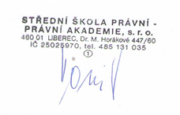
- matematika - pokud nebyla vybrána ve společné části.

Profilová část maturitní zkoušky je veřejná s výjimkou:
- zkoušek konaných formou písemné zkoušky,
- písemné práce,
- jednání zkušební maturitní komise o hodnocení žáka;
- zkoušky konané formou praktické zkoušky.

